2.- Una empresa constructora contrata el 1 de enero del año N, con una entidad financiera, el uso de una tuneladora para construir canales subterráneos, diseñada a medida. El precio de contado de la máquina y valor razonable es de 50.000 euros €.

Las características del contrato son:

Precio del bien a financiar (sin IVA) |  |  | 50.000,00
Tipo de interés nominal |  |  | 12,00%
Peridodicidad de los pagos |  |  | Semestral
Número de años de la operación |  |  | 4
Valor Residual |  |  | 1000
Número total de cuotas |  |  | 8
Cuota Semestral (sin IVA) |  |  | 7.500,72

a) Fecha de inicio: 1 de enero del año N

b) Vida útil estimada de la maquina: 10 años

c) El tipo de interés nominal aplicado a la operación es: 12% anual (6% semestral).

d) Opción de compra: 1.000 euros.
El cuadro de amortización proporcionado por la entidad financiera es el siguiente:
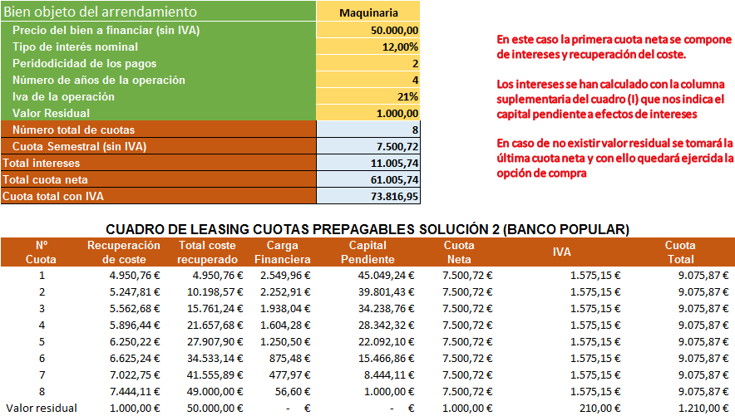

Contabiliza la formalización del leasing y las primeras dos cuotas semestrales, así como la reclasificación de las deudas del largo a corto plazo al final del primer año.

